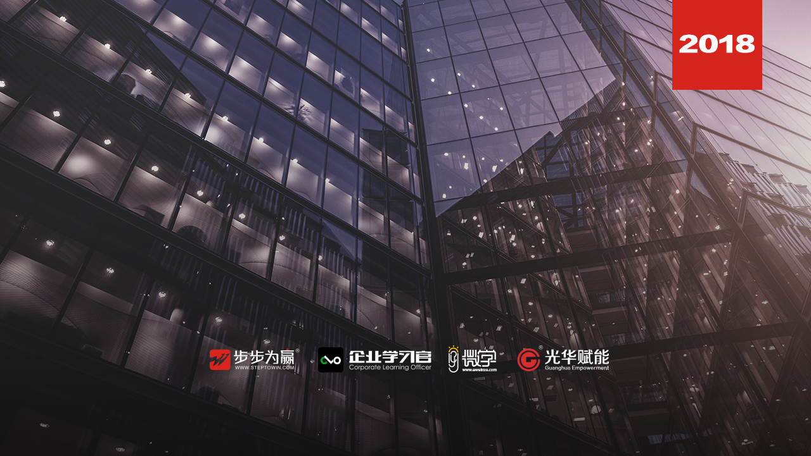
11.16-17 周五、六六
《班组长口才特训 》
主办单位：杭州时代光华教育发展有限公司 杭州步步为赢教育科技有限公司
杭州站

主讲老师：鲁鹏（原日资台资企业生产总监）
授课对象：厂长、车间主任、班组长、管理人员
企业类型：不限
企业大小：不限
时间安排：2018年11月16日9:30至17:00
2018年11月17日9:00至16:30
地点安排：待定
参课费用：学习卡套票8张/人
现金票3800元/人 购买学习卡享受更多优惠
人数限制：60人

课程目标
- 理解掌握口才的含义。
- 了解口才的功能、应具备的能力和衡量的标准。
- 理解口才训练的意义。
- 明确口才训练的目标。
课程地位、作用与任务
- 口语交际能力是现代公民的必备能力之一，更是直接在生产、管理和服务第一线工作的班组长必备的能力之一。班组长在老师指导下，在工作中口语运用能力的实践性会得到很大的提升。旨在对班组长进行口语表达的技能训练。主要任务是使班组长掌握相关训练科目的语言技巧，具有专业所需的演讲与口语表达能力，具备一定的语言应变能力。

课程大纲 Outline
第一部分：16种口才训练方法
- 早会训练
- 现场管理训练
- 质量管理训练
- 设备管理训练

第二部分：口语表达基础训练
- 声音训练
- 共鸣训练
- 心理素质训练
- 克服怯场心理
- 心理调节方法
- 态势语言训练
- 体姿的运用及训练
- 头部的运用及训练
- 表情的运用及训练
- 手势的运用及训练
- 朗诵训练
- 朗诵的准备
- 朗诵的语言技巧
- 朗诵的综合训练

第三部分：演讲口才训练
- 演讲口才训练基础
- 演讲与其他口才表达形式的区别
- 演讲的特征
- 演讲的要素
- 演讲技巧训练
- 控场技巧
- 应变技巧
- 记稿技巧
- 命题演讲训练
- 命题演讲的准备
- 命题演讲的演练
- 即兴演讲训练
- 即兴演讲的类型
- 成功的即兴演讲
- 即兴演讲的注意事项
- 演讲会的组织训练

第四部分：论辩口才训练
- 论辩口才训练基础
- 论辩技巧训练
- 论辩训练
- 论辩赛的组织训练

第五部分：交际口才训练
- 介绍与交谈训练
- 语言的名片——介绍
- 心灵的沟通——交谈
- 拜访与接待训练
- 快意的心旅——拜访
- 热情的邂逅——接待
- 特殊的拜访与接待——接打电话
- 赞美与批评训练
- 生命的阳光——赞美
- 人生的镜鉴——批评
- 说服与道歉训练
- 拂面的春风——说服
- 特殊的说服——劝慰
- 滋润的雨露——道歉
- 拒绝与应对训练

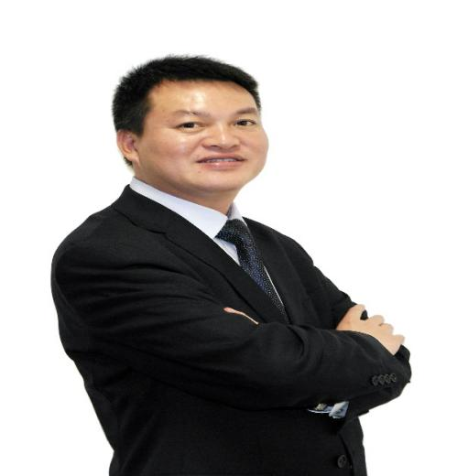
鲁鹏
原日资台资企业生产总监

资历背景
- 2012/13年第八、九届中国生产管理专业十佳培训师
- 清华大学博商院生产运营总监班优秀讲师
- 台州职业技术学院特聘仓储物流讲师
- 中国式精益生产精益物流，及鲁氏管理理论发起人，2800场培训经历
授课风格
- 案例分析、角色扮演、电影辅助、小组练习、学员演示等活泼，幽默，课堂气氛活跃，通常以真实案例和生产模拟启发学员，实现理论与实际的完美结合。
- 授课思路清晰，逻辑严密
- 授课方式深入浅出，易于接受和理解
- 课堂氛围活跃、互动性强
- 结合实例让学员对精益生产和精益物流管理的各种工具方法有更深刻的理解
授课经验
华晨金杯、金龙客车、上海大众、东风本田、上汽依维柯红岩、宇通客车、一汽集团、广本、吉利集团、中国铁建重工、神龙、中船重工集团、陕西重汽、南车集团、富维-江森、 长春派格、湖南联诚集团、华龙集团、飞挺集团、泽威集团、腾宇集团、天元控股、宏倍斯散热器、三江集团、海太半导体（无锡）、大福集团、普天公司、海尔曼电器、骆驼集团、丰华集团、宗申发动机、长安福特变速器、长征重工、重庆嘉陵集团、GE通用电气、重庆延锋伟世通内车饰件、、重庆文冰工贸、重庆铁马集团、中国兵装、中国兵器、潍柴集团、东南造船、三星重工、中国重汽、陕西重汽、海拉模具、石播转向器、星星集团、THK、三木集团、宁波博曼特、安露清洗机、中船重工705研究所、报喜鸟、红蜻蜓集团、奥康集团、尚志鞋业、金号纺织、佳宝集团、恒正礼品、魏桥集团、滨印集团、凤凰染织、深圳海阔天空服饰、美迪洋集团、英业达、惠普、戴尔、福德尔……

课程预告
时间：2018年11月23、24日（周五、周六）
课题：《企业组织设计与流程设计》
主讲：王翔（原甲骨文Oracle中国华南区市场总监 ）

学习卡套餐
